第５０回関東中学校陸上競技大会
（ 枚中の ）
※この欄は各都県で記入
外字作成申請書
都県名 | （ 都 ・ 県 ）
申込責任者 | 氏 名
 | 学 校 名
 | 連絡先（携帯）
出場種目 | 出場種目
氏 名 | 氏 名

出場種目 | 出場種目 １年女子１００ｍ
氏 名 | 氏 名 伊 由 紀
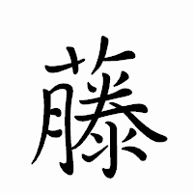
（例） 該当する漢字を○で囲んでください。

※不足する場合はコピーしてください。

